**Шило Михал Томашов (Szyło Michael)**

1 октября 1808 г – крещение (НИАБ 937-4-32, лист 18об, №24/1808-р).

**НИАБ 937-4-32:** Лист 18об. **Метрическая запись №24/1808-р.**

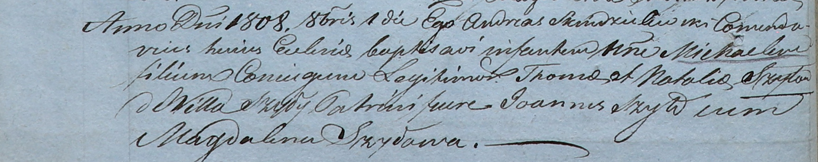

Дедиловичский костел Наисвятейшего Сердца Иисуса. 1 октября 1808 года. Метрическая запись о крещении.

Szyło Michael – сын родителей с деревни Шилы.

Szyło Thoma – отец.

Szyłowa Natalia – мать.

Szyło Joann – крестный отец.

Szyłowa Magdalena – крестная мать.

Scindzelewski Andreas – ксёндз, комендант Дедиловичский.